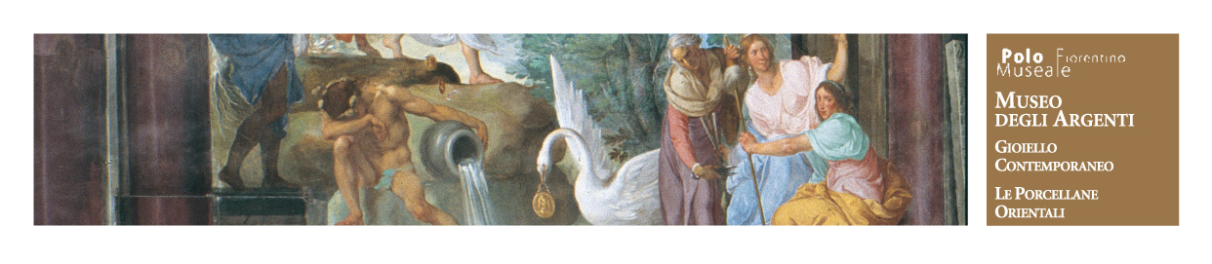

2 / Comunicato stampa, 19 Aprile 2007

Scheda Tecnica

Ministero per i Beni e le Attività Culturali
Soprintendenza Speciale per il Polo Museale Fiorentino
Soprintendente Cristina Acidini

Con la collaborazione di Ente Cassa di Risparmio Firenze

Direzione e coordinamento Ornella Casazza

Comitato Scientifico Ornella Casazza, Dora Liscia Bemporad,
per il Gioiello Contemporaneo Marilena Mosco, Maria Sframeli, Franco Torrini,

Allestimento e direzione lavori Antonio Fara, Mauro Linari

Realizzazione dell’allestimento Opera Laboratori Fiorentini S.p.a.

Ufficio stampa Catola & Partners, 055.5522867, r.catola@flashnet.it

Cataloghi Gioiello contemporaneo al Museo degli Argenti di Palazzo Pitti – edizioni Sillabe

La Collezione Scalabrino porcellane orientali e maioliche europee, a cura di Francesco Morena,
edizioni Sillabe

Info, prenotazioni e servizi didattici Firenze Musei, 055.294883, fax 055.264406 prenotazioni@operalab.it

Sito del Museo www.polomuseale.firenze.it/musei/argenti/

Orario Da lunedì a domenica.
Novembre, dicembre, gennaio, febbraio 8,15 – 16,30
Marzo 8,15 – 17,30
Aprile, maggio, settembre e ottobre 8,15 – 18,30
Giugno, luglio, agosto 8,15 – 19,30
Ultimo ingresso sempre mezz'ora prima della chiusura.

Chiusura Primo e ultimo lunedì del mese, Capodanno,
1° maggio, Natale.

Ingresso Intero: € 6; Ridotto: € 3. Sono inoltre attive numerose formule per riduzioni e ingressi cumulativi.
Il biglietto da accesso anche al Museo delle Porcellane, al Giardino di Boboli, al Museo del Costume e al Giardino Bardini.

